「ことばのちから」活用シート 活用事例
【大東市立北条小学校】

活用シート名 | よりよい話し合いをしよう |  |  | 基になった  活用シート名 | 話聞１０  よりよい話し合いをしよう
学 年 | 小学校6年 | 教 科 | 国語 | 時 期 | 6月
活用場面 | 授業（導入） |  |  | 配当時間 | ２０分
目 標 | グループや学級の話し合いの役割を確認し、話し合いたい内容を考えることができる。
活用シート  ・  工夫した点 | ●ワークシートを目的に授業を展開するのでは  なく、国語の単元にそって、ワークシートを活  用した。  ●子どもたちは、スムーズに授業に取り組むこと  ができた。  ●グループや学級での話し合いを行う前に、「司  会」「てい案者」の役割を確認させた。  ●話し合い活動での自分の役割が明確になるこ  とで、活発に話し合う姿が見られた。
成果や改善点 | ●ワークシートを活用し、自分の言葉で書くことで、自信をもって発表することができた。  ●自分の役割を理解することで、グループでの話し合い活動はスムーズに、活発に行われた。  ●その一方で、ペア・グループの交流は活発に行われたが、全体の発表としては、発表者に偏りが出てしまった。  ●今後も役割を変えて実施したり、振り返りを全体化して、より多くの児童が主体的に話し合い活動に参加できるようにしていく。
子どもの様子（発言、ノート、板書、解答例、写真 等）

●ワークシートを活用し、話し合いのスタイルを構築していくこ
とで、以降の話し合いが徐々に活発になってきた。
●ワークシート活用後の国語の授業で、司会を立て、「自分たち
が学習に対して、どうだろう？」というテーマで話し合いを行う
ことで、「学び合う」ことの価値を深めることができた。
●以下、授業後の子どもたちの感想。
「個人的には1時間に3回発表したい。今日は1回しか発表でき
なかった。みんなの意見を聞きたい。楽しい時は1時間の授業が
60分やったらいいのにとかよく思う。○○さんも板書難しいのに
いっぱい書いていてすごいと思った。」
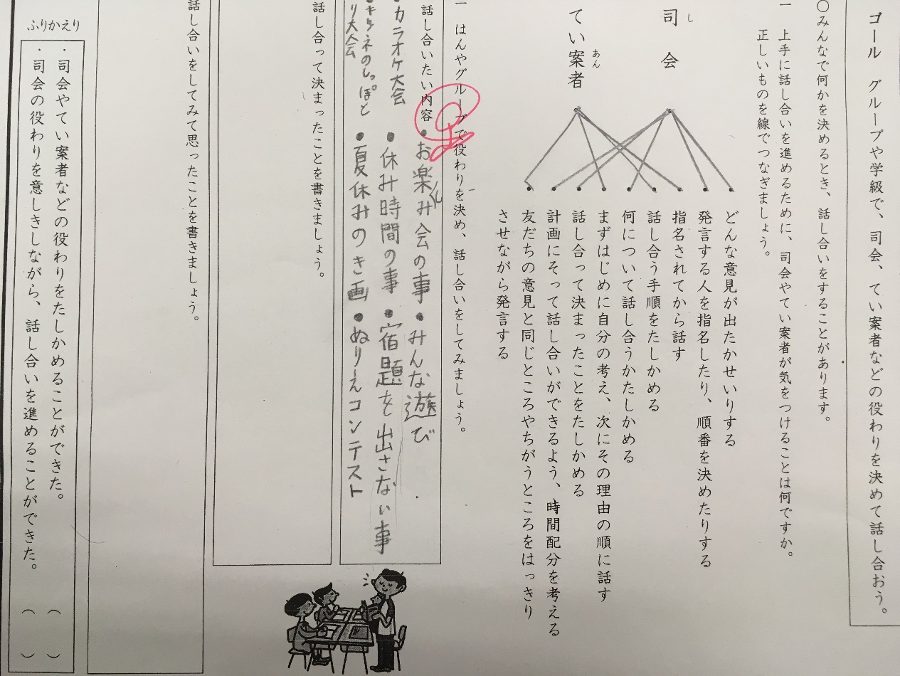
「最初は発表できなかったけど、○○さんの意見で付け足しをし
て、それから意見が言いやすくなった。みんなも1回でいいから
発表してみたら、発表しやすくなるんじゃないかなぁ。」

